Projet de liaison Crémieu – Lyon par Meyzieu
Tramway et itinéraire cyclable
Concertation du 12 novembre 2025 au 14 janvier 2026

La Région Auvergne-Rhône-Alpes organise une concertation préalable sur le projet de liaison Crémieu – Lyon par Meyzieu : elle se tiendra du 12 novembre 2025 au 14 janvier 2026. De nombreux temps de rencontre et d’échange sont prévus durant ces deux mois pour vous informer sur le projet et recueillir vos avis, questions et propositions.

Le projet en bref

Le projet de liaison Crémieu – Lyon par Meyzieu, piloté par la Région vise à faciliter les déplacements du quotidien des habitants avec une ligne de tramway, qui constituerait le maillon Est du futur Service Express Régional Métropolitain Lyonnais (SERM), composé de services de mobilités incluant notamment des lignes de TER périurbaines et des dessertes structurantes routières et cyclables.
6 nouvelles stations avec des services et aménagements multimodaux seraient mis en place pour desservir le bassin, et se connecter aux territoires alentours.
Un itinéraire cyclable serait aussi aménagé à proximité de la ligne de tramway pour relier les itinéraires existants à l’Est de Crémieu et à l'Ouest de Meyzieu.

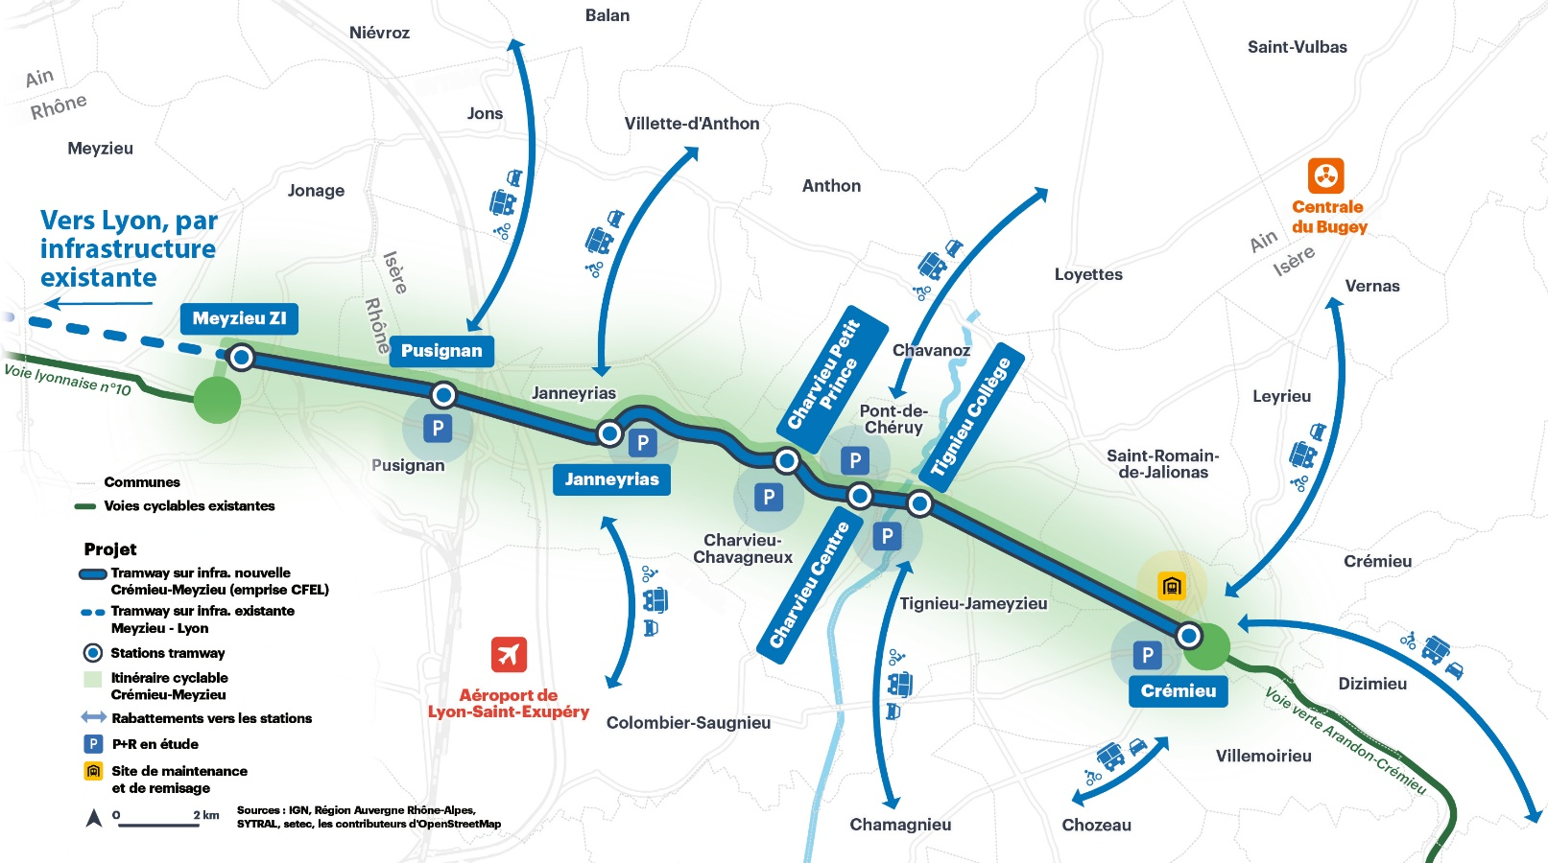

Les objectifs du projet :
- Améliorer l’accessibilité du bassin de vie « Pont-de-Chéruy – Crémieu », et ses connexions aux territoires alentours
- Offrir une alternative efficace à la voiture et décongestionner les axes routiers, sans opposer les modes
- Accompagner la croissance démographique et le développement économique du Nord Isère et de l'Est lyonnais
- Répondre aux enjeux environnementaux (climat, biodiversité, cadre de vie…)
Le projet est réalisé avec l’appui de l’Etat, des Départements de l’Isère et du Rhône, de SYTRAL Mobilités, en lien avec la Métropole de Lyon et la communauté de communes de l’Est lyonnais, de la communauté de communes Lyon Saint-Exupéry en Dauphiné et de la communauté de communes des Balcons du Dauphiné, et résulte d’un dialogue renforcé avec l’ensemble des partenaires locaux.
Sa mise en service est prévue à l’horizon 2032.

Du 12 novembre 2025 au 14 janvier 2026 : participez à la concertation !

La concertation préalable du projet de liaison Crémieu – Lyon par Meyzieu, souhaitée par la Région Auvergne-Rhône-Alpes, vise à associer le public à l’élaboration du projet afin de répondre aux mieux aux attentes et enjeux locaux. Elle se tiendra du 12 novembre 2025 au 14 janvier 2026, accompagnée par un garant désigné par la Commission Nationale du Débat Public : M. Denis Cuvillier.

Toutes les informations sur le projet et sur la concertation sont disponibles en ligne sur le site expression.auvergnerhonealpes.fr

Des rencontres sont proposées pour échanger et recueillir les avis :
- Réunion publique d’ouverture, le lundi 24 novembre 2025 de 19h à 21h, à la salle des Fêtes de Crémieu
- Atelier de concertation, en format tables-rondes, le mardi 16 décembre 2025 de 19h à 21h, à la salle Jules Verne de l’Odyssée, à Pusignan
- Réunion publique de clôture, le 12 janvier 2026 de 19h à 21h, au Gymnase David Douillet de Charvieu-Chavagneux
- Rencontres de proximité :
  - Le mercredi 19 novembre 2025 de 9h à 12h sur le marché de Crémieu
  - Le mercredi 19 novembre 2025 de de 16h à 19h au Stade de rugby de Pusignan
  - Le samedi 22 novembre 2025 de 9h à 12h sur le marché de Charvieu-Chavagneux
  - Le jeudi 4 décembre de 15h30 à 18h30 au Stade Boulistes de Janneyrias
  - Le mardi 9 décembre de 16h à 19h au centre commercial Leclerc de Tignieu-Jameyzieu

Ces rencontres sont ouvertes à tous les publics, quel que soit leur lieu de résidence.

Des rencontres sur invitation pour des publics spécifiques (membres de la Commission transport du CESER, acteurs économiques, associations, participants au Comité de suivi du schéma d'accessibilité PMR de la Région) seront également organisées durant cette concertation.

